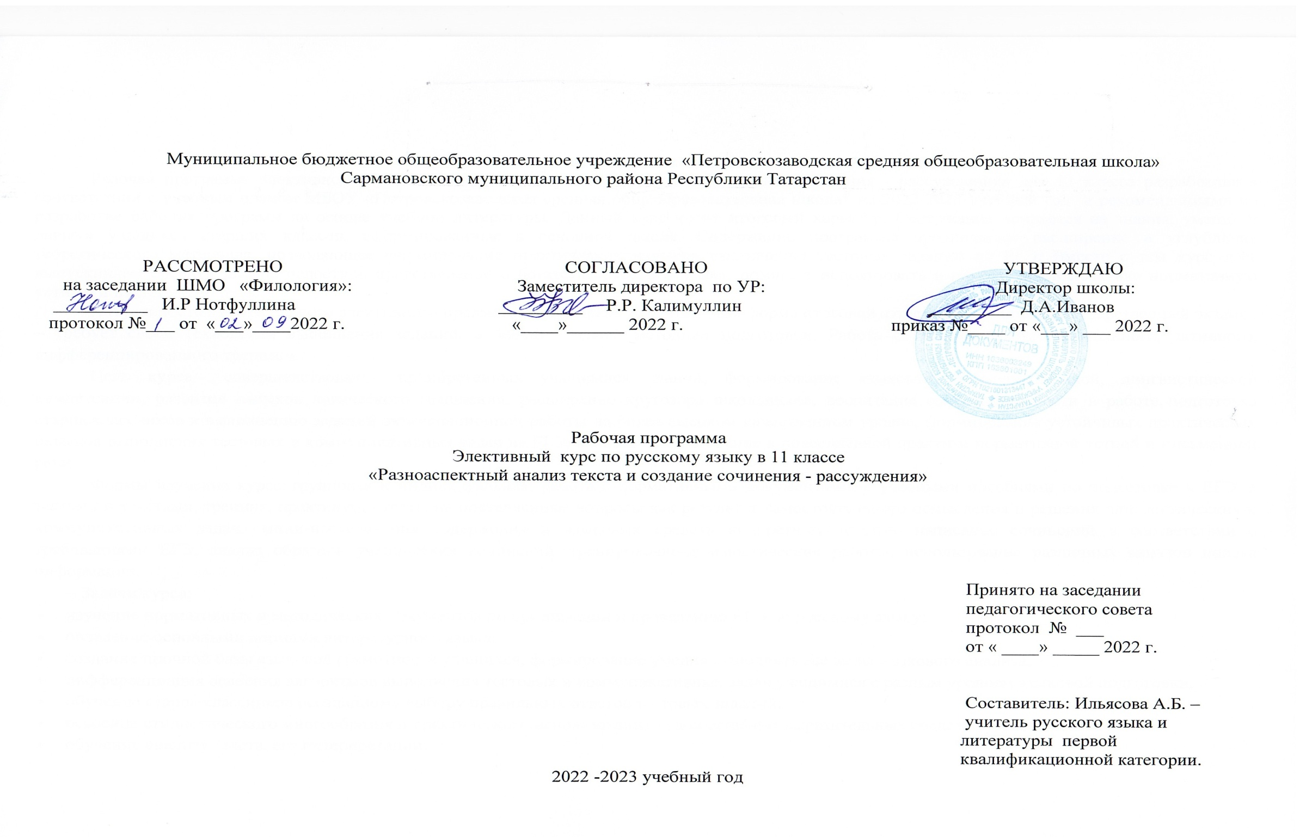Пояснительная записка
Рабочая программа элективного курса «Разноаспектный анализ текста и создание сочинения - рассуждения» для 11 класса разработана в соответствии с учебным планом МБОУ «Петровскозаводская средняя общеобразовательная школа» на 2022-2023 учебный год и рекомендациями по разработке рабочих программ на основе учебной литературы. Данный курс носит итоговый характер. Содержание опирается на знания, умения и навыки учащихся старших классов, сформированные в основной школе. Содержание программы предполагает расширение и углубление теоретического материала, позволяющее формирование практических навыков выполнения тестовых заданий на ЕГЭ. Вместе с тем курс даёт выпускникам средней школы целостное представление о богатстве русского языка, помогает использовать в повседневной практике нормативную устную и письменную речь.
Актуальность выбора данного элективного предмета обусловлена тем, что новая форма итоговой аттестации – единый государственный экзамен – требует своей технологии выполнения заданий, а значит – своей методики подготовки. Работа с тестами требует постоянного, активного, дифференцированного тренинга.
Цель курса – совершенствование приобретенных учащимися знаний, формирование языковой, коммуникативной, лингвистической компетенции, развитие навыков логического мышления, расширение кругозора школьников, воспитание самостоятельности в работе, подготовка старшеклассников к выполнению заданий экзаменационной работы на более высоком качественном уровне, формирование устойчивых практических навыков выполнения тестовых и коммуникативных задач на ЕГЭ, а также использование в повседневной практике нормативной устной и письменной речи.
Формы изучения курса: групповая и индивидуальная; работа с нормативными документами, с учебными пособиями по подготовке к ЕГЭ, с тестами и текстами, тренинг, практикум, ответы на поставленные вопросы как результат самостоятельного осмысления и решения лингвистических и коммуникативных задач, мини-исследования содержания и языковых средств конкретных текстов, написание сочинений в соответствии с требованиями ЕГЭ, анализ образцов ученических сочинений, тренировочно-диагностические работы, использование различных каналов поиска информации.
Задачи курса:
- изучение нормативных и методических документов по организации и проведению ЕГЭ по русскому языку;
- овладение основными нормами литературного языка;
- создание прочной базы языковой грамотности учащихся, формирование умения выполнять все виды языкового анализа;
- дифференциация освоения алгоритмов выполнения тестовых и коммуникативных задач учащимися с разным уровнем языковой подготовки;
- обучение старшеклассников осознанному выбору правильных ответов тестовых заданий;
- освоение стилистического многообразия и практического использования художественно-выразительных средств русского языка;
- обучение анализу текста, его интерпретации;
- совершенствование лингвистической компетенции выпускников при выполнении части С экзаменационной работы;
- развитие речевой культуры.
Общая характеристика курса
Язык – по своей специфике и социальной значимости – явление уникальное: он является средством общения и формой передачи информации, средством хранения и усвоения знаний, частью духовной культуры русского народа, средством приобщения к богатствам русской культуры и литературы. Русский язык – государственный язык Российской Федерации, средство межнационального общения. Владение языком, умение общаться, добиваться успеха в процессе коммуникации являются теми характеристиками личности, которые во многом определяют достижения человека практически во всех областях жизни, способствуют его социальной адаптации к изменяющимся условиям современного мира.
В системе школьного образования учебный предмет «Русский язык» занимает особое место: является не только объектом изучения, но и средством обучения. Как средство познания действительности русский язык обеспечивает развитие интеллектуальных и творческих способностей ребенка, развивает его абстрактное мышление, память и воображение, формирует навыки самостоятельной учебной деятельности, самообразования и самореализации личности. Будучи формой хранения и усвоения различных знаний, русский язык неразрывно связан со всеми школьными предметами и влияет на качество усвоения всех других школьных предметов, а в перспективе способствует овладению будущей профессией.
Место элективного курса в учебном плане
Элективный курс по русскому языку «Разноаспектный анализ текста и создание сочинения - рассуждения» предназначен для учащихся 11 класса и рассчитан на 34 часа (1 час в неделю). Курс русского языка в 11 классе, изучаемый на федеральном уровне, посвящён совершенствованию развития умения написания сочинения. В случае совпадения уроков с праздничными днями предполагается выполнение программы за счёт объединения уроков по одной теме. Элективный курс «Разноаспектный анализ текста и создание сочинения - рассуждения» рассчитан для учащихся 11 класса общеобразовательных школ. Он дополняет программу русского языка 11 класса, корректирует ее в соответствие с требованиями и моделями заданий ЕГЭ 2022 г. Программа составлена таким образом, чтобы большую часть знаний, навыков и умений воспитанник получал в результате практической деятельности.. Практические занятия - анализ текстов, работа со схемами, составление плана, конспектирование, работа с дополнительными источниками, поиск и отбор материала, подготовка докладов и сообщений, написание сочинений, очерков, будут способствовать формированию устойчивого интереса к изучению родного языка,
Содержание элективного курса
№п.п. | тема курса | содержание | количество часов
1 | Орфографические нормы | Принципы русской орфографии. Правописание корней. Безударные гласные корня. Правописание приставок. Гласные и, ы после приставок. Правописание падежных окончаний. Правописание личных окончаний и суффиксов глаголов и глагольных форм. Правописание суффиксов. Слитные, раздельные и дефисные написания. Н – нн в различных частях речи. Слитное и раздельное написание не с различными частями речи. Правописание служебных слов. | 7
2 | Пунктуационные нормы | Использование алгоритмов при освоении пунктуационных норм. Трудные случаи пунктуации. Пунктуация в простом предложении: знаки препинания в предложениях с однородными членами, при обособленных членах (определениях, обстоятельствах); знаки препинания в предложениях со словами и конструкциями, грамматически не связанными с членами предложения. Пунктуация в сложных предложениях: в бессоюзном сложном предложении, в сложноподчинённом предложении; знаки препинания в сложном предложении с союзной и бессоюзной связью. Сложное предложение с разными видами связи. | 4
3 | Текст | Структура, языковое оформление. Смысловая и композиционная целостность текста. Последовательность предложений в тексте. Разноаспектный анализ текста. Логико-смысловые отношения между частями микротекста. Средства связи предложений в тексте. Основная и дополнительная информация микротекста. Информационная обработка письменных текстов различных стилей и жанров. | 4
4 | Функционально-смысловые типы речи | Функционально-смысловые типы речи, их отличительные признаки. Предупреждение ошибок при определении типов речи. | 5
5 | Функциональные стили речи | Функциональные стили, их характеристика. Признаки стилей речи Предупреждение ошибок при определении стиля текста.. | 6
6 | Изобразительно-выразительные средства языка | Речь. Языковые средства выразительности. Тропы, их характеристика. Стилистические фигуры. | 3
7 | Коммуникативная компетенция. | Информационная обработка текста. Употребление языковых средств.  Жанровое многообразие сочинений. Структура письменной экзаменационной работы.  Формулировка проблем исходного текста. Виды проблем.  Комментарий к сформулированной проблеме исходного текста.  Авторская позиция. Отражение авторской позиции в тексте.  Аргументация собственного мнения по проблеме. Формы аргументации. Правила использования аргументов. Источники аргументации.  Смысловая цельность, речевая связность и последовательность изложения. Логические ошибки, их характеристика и предупреждение.  Абзацное членение, типичные ошибки в абзацном членении письменной работы, их предупреждение. Точность и выразительность речи. Соблюдение орфографических, пунктуационных, языковых, речевых, этических, фактологических норм. | 5
Всего |  |  | 34

Календарно-тематическое планирование
№п.п. | дата |  |  | тема урока | Основные виды учебной деятельности
№п.п. | план |  | факт | тема урока | Основные виды учебной деятельности
Орфографические нормы ( 7 часов)
1/1 |  |  |  | Принципы русской орфографии. Трудные случаи русской орфографии: правописание корней и приставок. | Знакомятся с принципами русской орфографии, с трудными случаями русской орфографии: правописание корней и приставок. Выполняют упражнения.
2/2 |  |  |  | Правописание корней. Безударные гласные корня. | Повторяют правописание корней, безударные гласные корня. Решают тест, выполняют упражнение.
3/3 |  |  |  | Гласные и, ы после приставок. | Повторяют орфограмму «Гласные и, ы после приставок». Выполняют упражнение.
4/4 |  |  |  | Правописание падежных окончаний. Правописание личных окончаний и суффиксов глаголов и глагольных форм. | Повторяют правописание падежных окончаний. Правописание личных окончаний и суффиксов глаголов и глагольных форм. Выполняют упражнения.
5/5 |  |  |  | –Н- и –НН- в суффиксах различных частей речи; правописание суффиксов различных частей речи (кроме –Н-/-НН-); | Повторяют –Н- и –НН- в суффиксах различных частей речи; правописание суффиксов различных частей речи (кроме –Н-/-НН-); выполняют тестовые задания, упражнения
6/6 |  |  |  | Слитное и раздельное написание не с различными частями речи. Правописание служебных слов. | Повторяют слитное и раздельное написание не с различными частями речи. Правописание служебных слов. Выполняют тестовые задания, упражнения
7/7 |  |  |  | Слитное, дефисное и раздельное написание омонимичных слов и сочетаний слов. | Повторяют слитное, дефисное и раздельное написание омонимичных слов и сочетаний слов. Выполняют тестовые задания, упражнения
Пунктуационные нормы ( 4 часа)
8/1 |  |  |  | Использование алгоритмов при освоении пунктуационных норм. Трудные случаи пунктуации. | Составляют алгоритмы, используют алгоритмы при освоении пунктуационных норм. Анализируют трудные случаи пунктуации. Выполняют упражнения, решают задания теста.
9/2 |  |  |  | Пунктуация в простом предложении: знаки препинания в предложениях с однородными членами, при обособленных членах; | Повторяют пунктуацию в простом предложении: знаки препинания в предложениях с однородными членами, при обособленных членах; анализируют предложения, выполняют тестовые задания.
10/3 |  |  |  | Знаки препинания в предложениях со словами и конструкциями, грамматически не связанными с членами предложения. | Повторяют постановку знаков препинания в предложениях со словами и конструкциями, грамматически не связанными с членами предложения. Анализируют предложения, выполняют тестовые задания.
11/4 |  |  |  | Пунктуация в сложных предложениях: Сложное предложение с разными видами связи. | Повторяют пунктуацию в сложных предложениях: Сложное предложение с разными видами связи. Анализируют предложения, выполняют тестовые задания.
Текст ( 4 часа)
12/1 |  |  |  | Структура, языковое оформление. Смысловая и композиционная целостность текста. | Знакомятся со структурой, языковым оформлением текста, смысловой и композиционной целостность текста. Анализируют текст.
13/2 |  |  |  | Последовательность предложений в тексте. Разноаспектный анализ текста. Логико-смысловые отношения между частями микротекста. | Выполняют разноаспектный анализ текста. Учатся устанавливать логико-смысловые отношения между частями микротекста.
14/3 |  |  |  | Средства связи предложений в тексте. | Повторяют средства связи предложений в тексте. Анализируют текст. Устраняют ошибки в тексте.
15/4 |  |  |  | Основная и дополнительная информация микротекста. Информационная обработка письменных текстов различных стилей и жанров. | Учатся определять основную и дополнительную информацию микротекста, обработке письменных текстов различных стилей и жанров.
Функционально-смысловые типы речи. ( 5 часов)
16/1 |  |  |  | Функционально-смысловые типы речи, их отличительные признаки. | Вспоминают функционально-смысловые типы речи, их отличительные признаки. Анализируют тексты
17/2 |  |  |  | Повествование. | Анализируют текст.
18/3 |  |  |  | Описание. | Анализируют текст.
19/4 |  |  |  | Рассуждение. | Анализируют текст.
20/5 |  |  |  | Предупреждение ошибок при определении типов речи. | Учатся предупреждению ошибок при определении типов речи. Анализируют тексты, сравнивают.
Функциональные стили речи ( 6 часов)
21/1 |  |  |  | Функциональные стили речи, их основные особенности: назначение каждого из стилей, сфера использования. Типы речи. | Вспоминают функциональные стили речи, их основные особенности: назначение каждого из стилей, сфера использования. Типы речи.
22/2 |  |  |  | Разговорный стиль речи. Его особенности. | Вспоминают признаки разговорного стиля речи, его особенности.
23/3 |  |  |  | Официально-деловой стиль речи. Его основные признаки, назначение, сфера использования, своеобразие лексики, синтаксиса и построения текста. | Вспоминают признаки официально-делового стиля речи, его основные признаки, назначение, сферу использования, своеобразие лексики, синтаксиса и построения текста. Анализируют текст.
24/4 |  |  |  | Публицистический стиль, его особенности. Средства эмоциональной выразительности. Жанры публицистического стиля. | Вспоминают признаки публицистического стиля, его особенности, средства эмоциональной выразительности, жанры. Анализируют текст.
25/5 |  |  |  | Научный стиль, его особенности. | Вспоминают признаки научного стиля, его особенности. Анализируют тексты
26/6 |  |  |  | Художественный стиль речи. Предупреждение ошибок при определении стиля текста. | Вспоминают признаки художественного стиля речи. Учатся предупреждению ошибок при определении стиля текста. Анализируют текст.
Изобразительно-выразительные средства языка ( 3 часа)
27/1 |  |  |  | Речь. Изобразительно-выразительные средства языка. Выразительные средства лексики и фразеологии. | Повторяют изобразительно-выразительные средства языка, выразительные средства лексики и фразеологии.
28/2 |  |  |  | Тропы, их характеристика. Умение находить их в тексте. | Вспоминают тропы, их характеристику, учатся находить их в тексте.
29/3 |  |  |  | Стилистические фигуры, их роль в тексте. | Вспоминают стилистические фигуры, их роль в тексте. Находят их в тексте, выполняют тестовые задания
Коммуникативная компетенция ( 5 часов)
30/1 |  |  |  | Коммуникативный уровень выполнения экзаменационной работы. Требования к письменной работе выпускника (критерии содержания, композиция, речевое оформление, грамотность) | Знакомство с коммуникативным уровнем выполнения экзаменационной работы. Требованиями к письменной работе выпускника (критерии содержания, композиция, речевое оформление, грамотность)
31/2 |  |  |  | Исходные тексты, их жанровое многообразие. Структура письменной экзаменационной работы. Формулировка проблем исходного текста. Виды проблем. Комментарий к сформулированной проблеме исходного текста. Авторская позиция. Отражение авторской позиции в тексте. | Повторяют исходные тексты, их жанровое многообразие. Структуру письменной экзаменационной работы. Формулировку проблем исходного текста. Виды проблем. Комментарий к сформулированной проблеме исходного текста. Авторскую позицию. Отражение авторской позиции в тексте.
32/3 |  |  |  | Аргументация собственного мнения по проблеме. Формы аргументации. Правила использования аргументов. Источники аргументации. Смысловая цельность, речевая связность и последовательность изложения. | Повторяют аргументацию собственного мнения по проблеме. Формы аргументации. Правила использования аргументов. Источники аргументации. Смысловая цельность, речевая связность и последовательность изложения.
33/4 |  |  |  | Абзацное членение, типичные ошибки в абзацном членении письменной работы, их предупреждение. Точность и выразительность речи. | Повторяют абзацное членение, типичные ошибки в абзацном членении письменной работы, их предупреждение. Точность и выразительность речи.
34/5 |  |  |  | Резерв | __

Список литературы
Список литературы для учащихся:
1.Егораева Г.Т., Русский язык. Практикум по выполнению типовых тестовых заданий ЕГЭ. – М.: Издательство «Экзамен», 2011
2 .Малюшкин А.Б., Иконницкая Л.Н.Тестовые задания для проверки знаний учащихся по русскому языку.: - М.: ТП Сфера, 2010

Список литературы для учителя:
1. Гольцова Н.Г., Шамшин И.В. Русский язык. 10-11 классы: Учебник для общеобразовательных учреждений. – М.: ООО «ТИД «Русское слово– РС», 2010.
2. Гольцова Н.Г., Мищерина М.А. Русский язык. 10-11 классы: Книга для учителя. – М.: ООО «ТИД «Русское слово – РС», 2008.

